LE STRUTTURE ALGEBRICHE

Abbiamo visto che sull’insieme dei numeri naturali si può fare molto più delle semplici operazioni aritmetiche. Introduciamo alcuni concetti fondamentali per uno studio più approfondito di un insieme numerico.
Definiamo interna un’operazione tra elementi di un insieme A, che si dice chiuso, se il risultato dell’operazione è ancora un elemento dell’insieme.
La coppia costituita dall’insieme A e dall’operazione binaria interna *, che indichiamo con 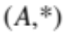, si dice struttura algebrica. Vediamo qualche esempio.
L’insieme dei numeri naturali è chiuso rispetto all’addizione, ma non lo è rispetto alla sottrazione. Più interessante è l’insieme dei numeri interi Z, all’interno del quale valgono le seguenti proprietà:
- Se 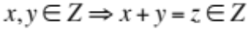 (chiusura);
- Se (associatività);
- 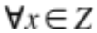si ha che 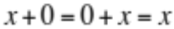 (elemento neutro 0);
- (opposto di x).
In generale, se un insieme A viene munito di un’operazione binaria interna, rispetto alla quale valgono le proprietà 1-4 di cui sopra, l’insieme si dice gruppo. I gruppi sono quindi delle particolari strutture algebriche.

Esercizio. L’insieme dei numeri naturali, escluso lo zero, munito dell’operazione che associa ad ogni coppia di numeri naturali il loro massimo comun divisore, è un gruppo?

Classi di resto
Consideriamo, all’interno dell’insieme dei numeri interi, la relazione che associa due numeri a, b se questi danno lo stesso resto nella divisione per uno stesso numero n. Una relazione di questo tipo si dice congruenza, ed i numeri a, b si dicono congrui modulo n. Con la notazione di Gauss si scrive:
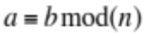,
che si legge “a è congruo a b modulo n”, se 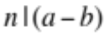.
La congruenza modulo n è una relazione di equivalenza sull’insieme dei numeri interi. Verifichiamo le proprietà.
- Proprietà riflessiva: 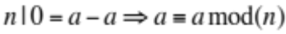;
- Proprietà simmetrica: ;
- Proprietà transitiva: , .
Le relazioni di equivalenza operano una partizione nell’insieme in cui sono definite, suddividendolo cioè in sottoinsiemi, detti classi di equivalenza, tali che:
- L’unione di tutti i sottoinsiemi forma l’insieme di partenza;
- L’intersezione di due qualsiasi sottoinsiemi distinti è l’insieme vuoto;
- Nessun sottoinsieme è vuoto.
L’insieme degli interi, con la relazione di congruenza, viene suddiviso in classi di equivalenza dette classi di resto. L’insieme formato dalle classi di equivalenza è detto insieme quoziente.
In particolare, si denota con 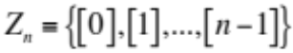 l’insieme quoziente degli interi in base alla relazione di congruenza modulo n. Le classi di resto 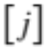, con 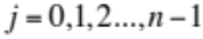 contengono ognuna gli interi che, nella divisione per n, danno come resto j.
Anche sull’insieme 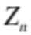 è possibile definire un’operazione binaria interna, che lo rende una struttura algebrica. In particolare, la struttura algebrica 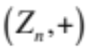 è un gruppo. Verifichiamo gli assiomi 1-4, osservando che 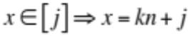, 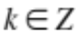.
- (chiusura): 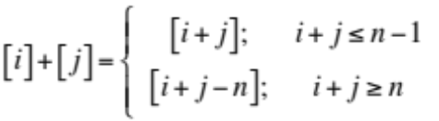;
- (associatività): 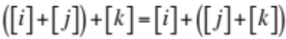;
- (opposto): ;
- (elemento neutro): è la classe di resto 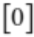.
Il gruppo è tale che l’operazione è commutativa: 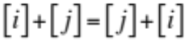. I gruppi che hanno questa proprietà si dicono abeliani.
Il comportamento delle classi di resto rispetto all’operazione di addizione può essere riassunto nelle cosiddette tavole di composizione. Vediamo come si costruiscono.
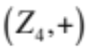 |  | 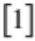 | 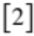 | 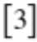

Una lettura attenta della tavola di composizione permette di ritrovare gli assiomi della struttura di gruppo (e, in particolare, verificare agevolmente l’associatività).
Consideriamo le seguenti proprietà “aggiuntive” della congruenza: se 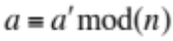 e 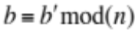, allora
4. 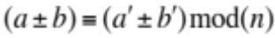;
5. 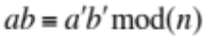.
Esercizio. Porre 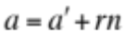e 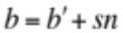e verificare le proprietà 4 e 5 della congruenza.

Le equazioni con le classi di resto
Un’interessante applicazione del metodo per la ricerca delle soluzioni intere di un’equazione diofantea, è rappresentata dal procedimento per la risoluzione delle equazioni con le classi di resto, ovvero equazioni del tipo
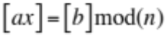.
Intanto, qual è il significato di questa scrittura? Dire 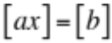 modulo n significa affermare che le due classi di resto coincidono, e se due numeri appartengono alla stessa classe di resto, allora sono congrui modulo n, quindi n divide la loro differenza:
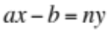.
Di conseguenza, risolvere l’equazione equivale a cercare le soluzioni intere in x (che ci interessa) ed in y (che ci interessa meno), dell’equazione 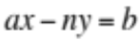.
Esempio. Risolvere l’equazione 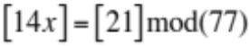.
- In base a quanto appena accennato cerchiamo le soluzioni intere dell’equazione 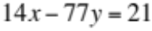. Possiamo dividere ambo i membri per 7, ottenendo l’equazione equivalente 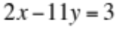. Verificato che quest’equazione ammette soluzioni intere, il metodo per la loro ricerca conduce alle soluzioni 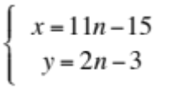. A noi interessa 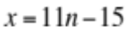. Ora, poiché 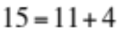, la soluzione può essere scritta in una forma più adeguata al contesto in cui è inserita, ovvero quello delle classi di resto: 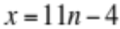.
Il binomio di Newton e la divisibilità
Per “binomio di Newton” si intende un’espressione del tipo 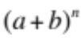. Lo sviluppo di questo binomio può essere associato al cosiddetto “triangolo di Tartaglia”, con il quale vengono rappresentati (a meno del segno) i coefficienti dello sviluppo:
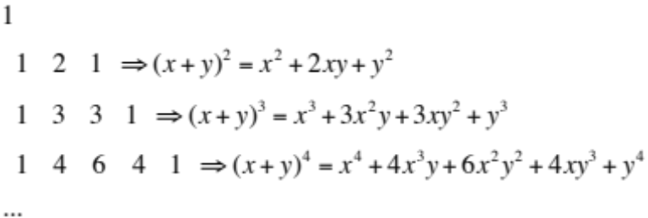.
Osserviamo ad esempio l’ultimo sviluppo: se portiamo il termine 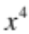 a sinistra otteniamo ; da questo segue che 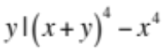 e quindi, in generale, 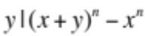.
Esempio. Dimostrare che 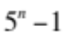 è divisibile per 4.
- Poiché 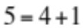, possiamo scrivere 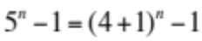. Per quanto osservato in precedenza, 4 divide 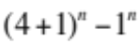, ovvero , come volevasi dimostrare.
- Oppure: poiché 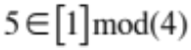, per la proprietà “aggiuntiva” 5, tutte le potenze di 5 appartengono alla classe di resto modulo 4, da cui segue che 4 divide .

Un criterio per la divisibilità
La proprietà 5 permette di determinare i resti delle divisioni delle successive potenze di 10 per un numero dato. Per esempio, poiché 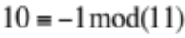, allora 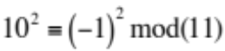, e così via. Di conseguenza, se 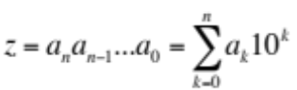, la sua classe di resto modulo 11 è 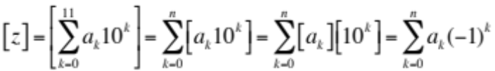. Morale, un numero intero è divisibile per 11 se la somma delle cifre a segno alterno è zero. Per esempio, 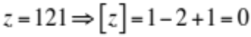.
Analogamente possiamo stabilire criteri di divisibilità per 3 o per 9. Infatti, 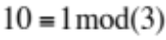, e pure 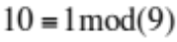. Questo significa che la verifica della divisibilità viene condotta sulla somma delle cifre: se questa è multipla di 3, o di 9, allora il numero è divisibile per 3 o per 9.
Come ultimo caso, studiamo la divisibilità per 7. Risulta: 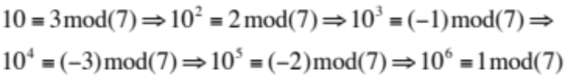
Esercizio. Determinare a quale numero compreso tra 0 e 6 è congruo modulo 7 il numero 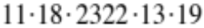.
Esercizio. La struttura algebrica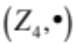è un gruppo? E 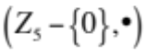?
Esercizio. Dimostrare che, se p è primo, .
- ;
- .
Il teorema di Fermat
Un importante criterio di divisibilità ci viene fornito dal seguente risultato.
Teorema (Fermat). Se p è primo e 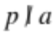, allora 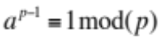.
Dimostrazione. Costruiamo i seguenti multipli di a: 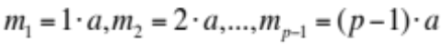, e consideriamo 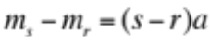. Poiché e p è primo (quindi non divide , essendo 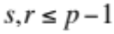), nessuna coppia 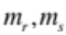è congrua modulo p. Inoltre, nessun 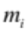è congruo a zero modulo p (perché?).
Di conseguenza, preso un numero , per il teorema della fattorizzazione unica, non essendo primo, deve essere divisibile per un certo intero compreso tra 1 e 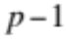 (estremi inclusi). Di conseguenza, i numeri sono congrui ai numeri 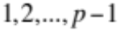, presi in un certo ordine. Ora, poiché 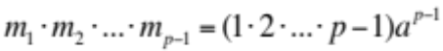, risulta quindi . Quindi p è un numero primo che divide il prodotto 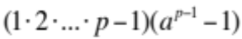. Ne segue che p deve quindi dividere un fattore tra 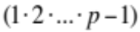 e 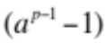; poiché non divide il prodotto , deve necessariamente dividere e quindi .

